KEHOP-1.2.1-18-2019-00254 ”Élhető éghajlatért – Helyi klímastratégia és szemléletformálás Dunaújvárosban” című projekt keretében
Dunaújváros Megyei Jogú Város Önkormányzata és a Dunaújváros Felsőoktatásáért Alapítvány az alábbi programokra hívja meg Dunaújváros és környéke lakosságát

klímavédelmi előadás

HELYSZÍN: Dunaújvárosi Egyetem F303 (Dunaújváros táncsics Mihály utca 1/a)
IDŐPONT: 2021. 11. 10 SZERDA
Megnyitó: 9.00-9.10
Előadások: 9.10-10.10

Programok részletes ismertetése

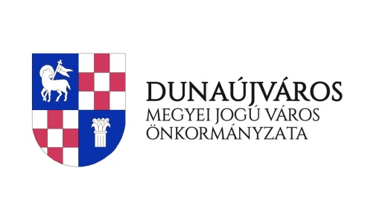
2-2 előadás hangzik 1 alkalommal, az előadások hossza 15 perc, klímavédelemmel kapcsolatba hozható kísérletek bemutatásával

2021.11.10
9:00 – 9.10 MEGNYITÓ BESZÉD
9:10 - 9:25 1. előadás Klímavédelem és környezetvédelem
9:25 - 9:40 2. előadás A légszennyezés hatása a klímaváltozásra
9:40 - 9:55 3. előadás Az üvegházhatású gázok mérési módszerei
9:55 – 10:10 4. előadás Szupravezető levitáció és klímabarát közlekedés

Kísérletek leírása:
Klímavédelem és Környezetvédelem
Az előadás a klímavédelem és a környezetvédelem kapcsolatát mutatja be a környezeti elemeken és a környezeti tényezőkön keresztül a település szintjén, kiemelve néhány környezetszennyező hatást és a klímaváltozás elleni védekezést. Látványos házi vulkán kísérletben mutatjuk be a szén-dioxid gáz keletkezését.
A légszennyezés hatása a klímaváltozásra
Az üvegházhatást okozó légszennyező gázok és a légkörben lévő szén-dioxid klímaváltozásra gyakorolt hatásait mutatjuk be az előadásban.
A szén-dioxid gáz keletkezését látványos léggömb kísérlettel modellezzük.
Az üvegházhatású gázok mérési módszerei
A szén-dioxid és a metán, mint üvegházhatást okozó gázok koncentrációinak mérése
Szupravezető levitáció és klímabarát közlekedés
Az előadás a mágneses lebegtetés és a kvantum levitáció alkalmazásának lehetőségeit mutatja be a közlekedésben az energia felhasználásra és a klímavédelemre fókuszálva.

